Beste Lezer,

Sinds oktober 2011 biedt onze stichting Study4GirlsGambia , meisjes de mogelijkheid om naar de middelbare school te gaan.
Ga naar www.study4girlsgambia.com voor meer informatie over deze meisjes.
Natuurlijk is dit alleen mogelijk wanneer mensen ons werk willen steunen d.m.v. een donatie.
Voor € 10,-- per jaar bent U “ Tientje-Vriendje” lid van onze stichting.
Vele tientjes samen kan het schoolgeld betekenen voor een meisje in Gambia.

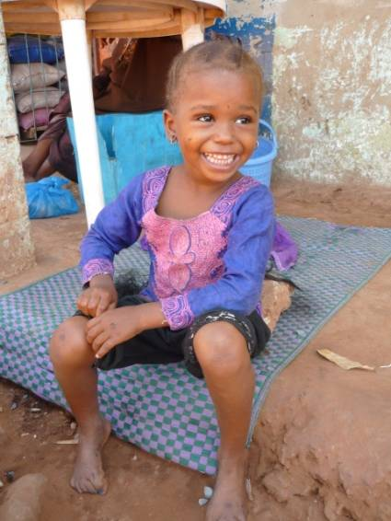
Als U “Tientje-Vriendje” lid wordt van Study4girlsgambia dan ontvangt U 1 x per jaar in de maand februari een verzoek van ons om weer een tientje te doneren en houden wij U op de hoogte middels onze nieuwsbrief. Mee doen? Vul Uw gegevens in op onderstaande strook en mail deze naar info@study4girlsgambia.com

←←←←
Aanmelding “Tientje- Vriendje” lidmaatschap
Naam
Adres
Woonplaats
Telefoon
E mail adres
bankrekening NL39 RABO 0167 1762 34
t.a.v. study4girlsgambia o.v.m. van “Tientje-Vriendje”

